Урок 23

Умозаключение как форма мышления, §2.5, с.59-61.
Практическая работа №11. Рисуем в редакторе Word (задания 4-5), 160-162.

Цели урока:
- дать учащимся общее представление об умозаключении как форме мышления;
- сформировать навыки создания графических изображений средствами текстового процессора Word.

Основные понятия:
- умозаключение.

Оборудование:
- мультимедийный проектор, экран, ПК; презентация «Умозаключение»; заготовки: файл Конструктор.doc.

Ход урока

1) Организационный этап.
2) Проверка домашнего задания.
- Обсуждение вопросов.
  - Дайте краткую характеристику понятия как формы мышления.
  - Дайте характеристику суждения как формы мышления.

- Визуальная проверка и обсуждение заданий: РТ: №33-№35 с.66-72.

Задания РТ: №33 с.66 [УЧ: №2 с.58]
Запишите по 2-3 простых общеутвердительных, общеотрицательных, частноутвердительных и частноотрицательных суждения из истории, географии, биологии, математики, русского языка, литературы, информатики.
Общеутвердительные суждения:
«Все ромбы – параллелограммы»;
«Язык до Киева доведет».
Частноутвердительные суждения:
«Некоторые школьники – музыканты»;
«Некоторые принтеры – струйные».
Общеотрицательные суждения:
«Ни один ... не является ...»;
«Ни одна трапеция не является параллелограммом».
Частноотрицательные суждения:
«Некоторые мониторы не являются жидкокристаллическими»;
«Некоторые ... не являются ...».
Задания РТ: №34 с.67 [УЧ: №3 с.58]
Запишите по 2-3 сложных суждения из истории, географии, биологии, математики, русского языка, литературы, информатики.
Суждения со связкой «и»: «Каждый треугольник имеет три угла и три стороны».
Суждения со связкой «или»: ...
Суждения со связкой «неверно, что»: «Неверно, что принтер является устройством ввода информации».
Суждения со связкой «если ..., то»: ...

Задания РТ: №35 с.68-72.
1) Чтобы сварить щи, необходимо иметь воду.
2) Чтобы земля на грядках была мокрой, достаточно чтобы прошел дождь.
3) Для того, чтобы число делилось на 4, необходимо чтобы оно было четным.
4) Для того, чтобы число делилось на 3, достаточно чтобы оно делилось на 9.
5) Чтобы купить в магазине книгу, необходимо иметь деньги.
6) необходимо;
7) достаточно;
8) необходимо и достаточно;
9) достаточно;
10) достаточно;
11) достаточно;
12) необходимо;
13) необходимо и достаточно;
14) необходимо;
15) необходимо и достаточно;
16) достаточно;
17) необходимо;
18) необходимо и достаточно;
19) достаточно.
- Задания УЧ: №1-№5 с.58.
Задания УЧ: №1-№5 с.58.
- Употребляя слова «все», «некоторый», «каждый», «ни один», установите отношения между следующими понятиями:
а) «прямоугольный треугольник» и равнобедренный треугольник»;
Некоторые прямоугольные треугольники являются равнобедренными треугольниками.
б) «равносторонний треугольник» и «равнобедренный треугольник»;
Каждый равносторонний треугольник является равнобедренным треугольником.
в) прямоугольник» и «ромб»;
Некоторые прямоугольники являются ромбами.
г) «прямоугольник» и «квадрат»;
Некоторые прямоугольники являются квадратами.
д) «квадрат» и «прямоугольник»;
Все квадраты являются прямоугольниками.
е) «ромб» и «квадрат»;
Некоторые ромбы являются квадратами.
ж) «прямоугольник» и «окружность»;
Ни один прямоугольник не является окружностью.
з) «квадрат» и «ромб».
Все квадраты являются ромбами.
- Приведите по 2-3 примера простых общеутвердительных, общеотрицательных, частноутвердительных и частноотрицательных суждений. [РТ: №33 с.66.]
- Приведите по одному примеру [2-3 примера] сложных высказываний, образованных с помощью связок «и», «или», «неверно, что» и «если ..., то». [РТ: №34 с.67.]
- Дополните следующие суждения подходящими по смыслу логическими связками «необходимо», «достаточно», «необходимо и достаточно». [РТ: №35 (1-5) с. 68.]
- Предложите свою классификацию для суждений.
3) Объяснение нового материала. Умозаключение как форма мышления, §2.5 с.59-61.
  - Теоретический материал сводится к определению умозаключения и рассмотрению многочисленных примеров.
- Умозаключение – это форма мышления, посредством которой из одного или нескольких суждений, называемых посылками, мы по определенным правилам получаем суждение-заключение.
- Существует много правил построения умозаключений (рассуждений).
1. Если все А являются В, а все В являются С, то все А являются С.
Пример. «Если все воробьи – птицы, а все птицы – животные, то все воробьи являются животными».
2. Если ни одно А не является В, а все С являются А, то ни одно С не является В.
Пример. «Если ни у одного четного числа десятичная запись не заканчивается цифрой 5 и все числа, делящиеся на 4, четны, то ни у одного числа, делящегося на 4, десятичная запись не заканчивается цифрой 5».
4) Закрепление.
- Задания УЧ: №1-№6 с.60-61.
Задания УЧ: №1-№6 с.60-61.
- Постройте правильные заключения.
1) Слово «урок» изменяется но падежам и числам.
2) Сережа приходит в школу в 8 часов.
3) Названия городов пишутся с большой буквы.
4) Дробь 3/8 – правильная.
5) Тополь на свету поглощает углекислый газ.
6) Данное число не оканчивается цифрой 0.
7) Саша занимается спортом.
8) Ни один слон не является птицей.
9) В 1995 году 365 дней.
- Мама купила 4 шара красного и голубого цветов. Красных шаров было больше, чем голубых. Сколько мама купила красных шаров и сколько голубых?
3 красных и 1 голубой.
- У сестер Юли и Тони было три платка: один розовый и два голубых. увидев на Юле один из этих платков, тоня поняла, что она может надеть только голубой платок. какой платок был на Юле?
На Юле был розовый платок.
- В пакете лежат конфеты двух сортов. Какое наименьшее число конфет (не видя их) надо вытащить из пакета, чтобы среди них были хотя бы: а) две конфеты одного сорта; б) три конфеты одного сорта?
Нужно взять: а) три конфеты; б) пять конфет.
- Работая в колхозном саду, школьники собрали 22 ящика фруктов; в одних были яблоки, в других – груши, в третьих – сливы. Можно ли утверждать, что имеется по крайней мере 8 ящиков с одним из указанных видов фруктов?
Рассмотрим самый «неблагоприятный» случай: школьники собрали по 7 ящиков яблок, груш и слив; всего использован 21 ящик. В свободный ящик можно положить яблоки, груши или сливы, следовательно, имеется по крайней мере 7 + 1 = 8 ящиков, содержимое которых – один из указанных видов фруктов.
- Пяти гномам показали 3 красных и 4 синих капюшона. Затем в темноте на них надели 3 красных и 2 синих капюшона, а остальные спрятали. Кто из гномов может определить цвет надетого на него капюшона?
Цвет надетого на него капюшона может определить любой из двух гномов в синих капюшонах.
5) Практическая работа №11 (задания 4-5). Рисуем в редакторе Word, с. 160-162.
  - При выполнении ПР№11 (задания 4-5) отрабатываются навыки создания графических изображений средствами текстового процессора Word.
6) Подведение итогов урока.
7) Домашнее задание.
- §2.5 с.59-61; вопросы.
- РТ: №36-№37 с.73.
- РТ: №38* с.74 (не является обязательным для выполнения).
- Подготовиться к контрольной работе в виде теста по теме «Человек и информация».
Работа 11. Рисуем в редакторе Word
Цель работы:
- Научиться создавать простые графические объекты (фигуры) в текстовом редакторе Word;
- выделять графические объекты (фрагменты), перемещать и удалять их;
- редактировать графические объекты: изменять размеры и поворачивать, изменять цвет заливки, тип и цвет линии границы;
- копировать и размножать графические фрагменты;
- собирать сложные объекты из простых: устанавливать порядок следования, группировать, разделять сложные объекты на составные части.
Задание 4
- Откройте текстовый процессор MS Word.
- Рассмотрите на панели Рисование имеющиеся варианты автофигур . Из них вы будете «собирать» орнамент.
Орнамент – узор, состоящий из ритмически упорядоченных одинаковых элементов; предназначается для украшения различных предметов, архитектурных сооружений, произведений декоративно-прикладного искусства и т. п.
- Для создания орнамента продумайте, соберите и раскрасьте повторяющийся фрагмент, например, такой:
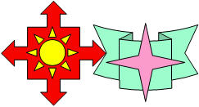
Чтобы закрасить автофигуру, ее следует выделить (щелчок левой кнопкой мыши) и указать Цвет заливки .
- Сгруппируйте созданный фрагмент.
- В случае необходимости уменьшите созданный вами фрагмент так, чтобы его можно было 3-4 раза разместить по ширине страницы.
- Скопируйте фрагмент в буфер и вставьте нужное количество его копий так, чтобы получилось 2-3 ряда по 3-4 фрагмента в каждом ряду.
- С помощью инструмента Прямоугольник изобразите большой прямоугольник (Нет заливки , Тип линии – 6 пт), так чтобы орнамент оказался внутри него:
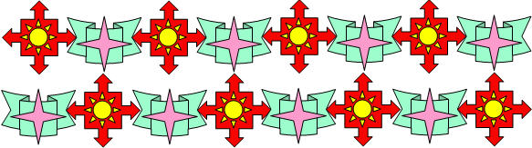
- Сохраните результат в собственной папке под именем Орнамент и закройте программу.
Задание 5
- Откройте текстовый процессор MS Word.
- Откройте файл Конструктор.dос (Мои документы\6класс\Заготовки). На экране появятся детали конструктора:
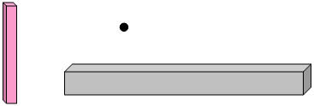
- С помощью операций поворота [Рисование – Повернуть/отразить], копирования и вставки соберите из имеющихся деталей лестницу:
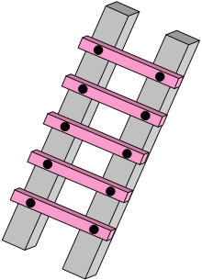
- Сохраните результат в собственной папке под именем Лестница и закройте программу.
Работа 11. Рисуем в редакторе Word
Цель работы:
- Отработать навыки создания графических изображений средствами текстового процессора Word.
Задание 6
- Откройте текстовый процессор MS Word.
- На панели Рисование среди вариантов автофигур есть группа Блок-схема . Найдите те из них, о которых шла речь на уроке.
- Используя автофигуры, начертите следующую блок-схему:
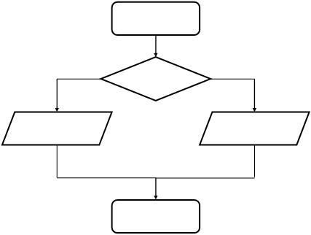
- Сохраните результат в собственной папке под именем Схема.

